动态链接库
- 设置库文件路径
export LD_LIBRARY_PATH=/root/spiwork/Mshare/:$LD_LIBRARY_PATH
export LD_LIBRARY_PATH=/root//root/Esl5/ProXShare/Debug/:$LD_LIBRARY_PATH
export LD_LIBRARY_PATH=/root/nfs/xs/Debug/:$LD_LIBRARY_PATH

Linux - 查看动态链接库路径
ldconfig -p | grep lib
解决的办法有3个:
1. 将.so 文件拷贝到 /usr/lib/文件夹下面
2.添加PATH环境变量
export LD_LIBRARY_PATH=<动态库所在的绝对路径>
3.修改配置脚本
将动态库所在的路径加到 /etc/ld.so.conf 文件里
vim /etc/ld.so.conf
添加后刷新
/sbin/ldconfig

- Java
HelloJNI.java
public class HelloJNI
{
public native void sayHello();
static{
System.out.println(System.getProperty("java.library.path"));
System.load("/root/ShareSO/libfun.so"); //使用绝对路径加载名称为goodluck.so的库文件
}

public static void main(String[] args){
HelloJNI h = new HelloJNI();
h.sayHello();
}

}

- JAVA
javac HelloJNI.java
javah HelloJNI
得到Hello.h文件
#include <jni.h>
/* Header for class HelloJNI */

#ifndef _Included_HelloJNI
#define _Included_HelloJNI
#ifdef __cplusplus
extern "C" {
#endif
/*
* Class: HelloJNI
* Method: sayHello
* Signature: ()V
*/
JNIEXPORT void JNICALL Java_HelloJNI_sayHello
(JNIEnv *, jobject);

#ifdef __cplusplus
}

- 编写C文件
main.c
#include <stdio.h>
#include "HelloJNI.h"

JNIEXPORT void JNICALL Java_HelloJNI_sayHello(JNIEnv *env, jobject obj){
printf("hello,this is in c print");
return;
}

- 生成库文件
gcc -I /usr/local/java/jdk1.8.0_201/include/ -I /usr/local/java/jdk1.8.0_201/include/linux/ -fPIC -shared main.c -o libfun.so
总共有 HelloJNI.class HelloJNI.h HelloJNI.java libfun.so main.c
java HelloJNI 得到了输出

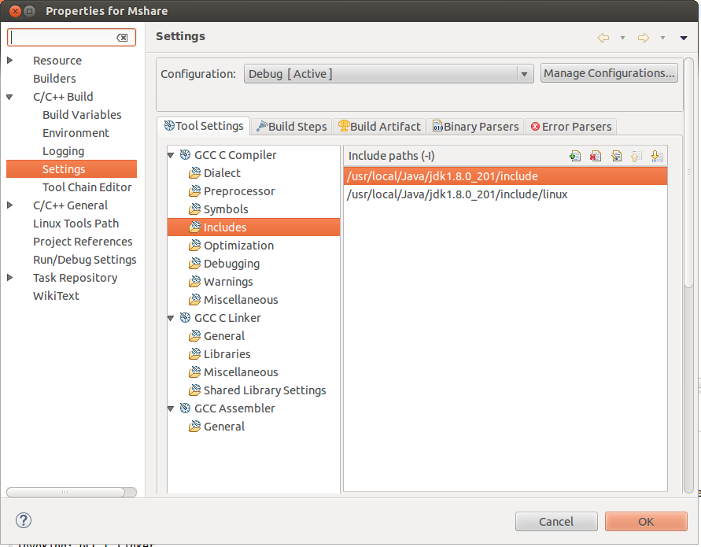

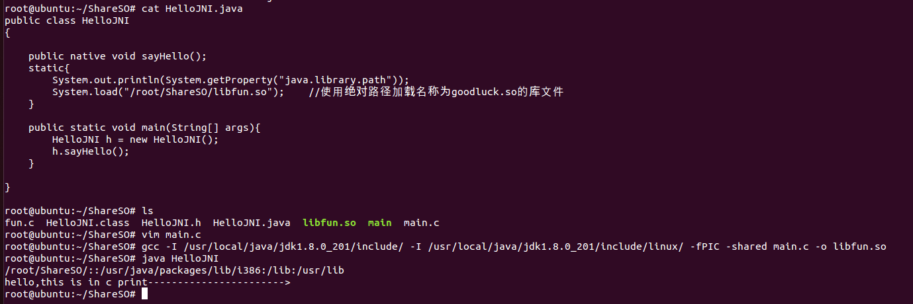

C语言调用动态库：
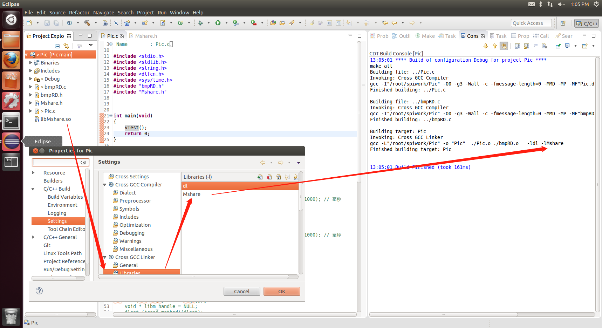

1.头文件添加：#include <dlfcn.h>
2.编译选项里加 -ldl 即： gcc DBSim.c -o DBSim -ldl

Quickstart
Run ./scripts/feeds update -a to obtain all the latest package definitions defined in feeds.conf / feeds.conf.default
Run ./scripts/feeds install -a to install symlinks for all obtained packages into package/feeds/
Run make menuconfig to select your preferred configuration for the toolchain, target system & firmware packages.
Run make to build your firmware. This will download all sources, build the cross-compile toolchain and then cross-compile the GNU/Linux kernel & all chosen applications for your target system.

压缩指令 tar czvf shuanggou.tar.gz openwrt/

- NXP6DL启动文件
vim arch/arm/mach-mx6/board-mx6q_c_sabresd.c
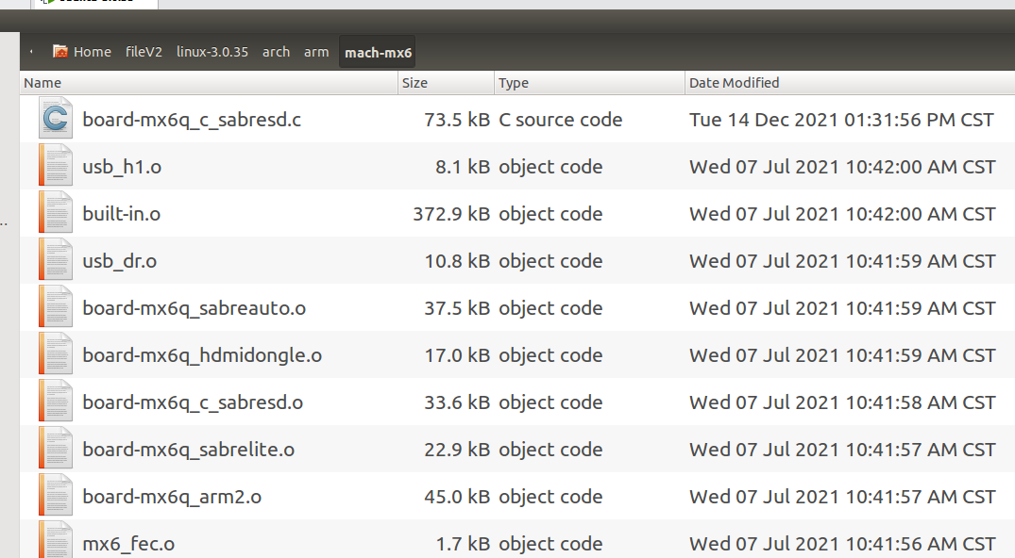

- 内核与文件系统
  - cp arch/arm/configs/imx6_c_defconfig .config
  - 去蓝牙和CAN----->make uImage
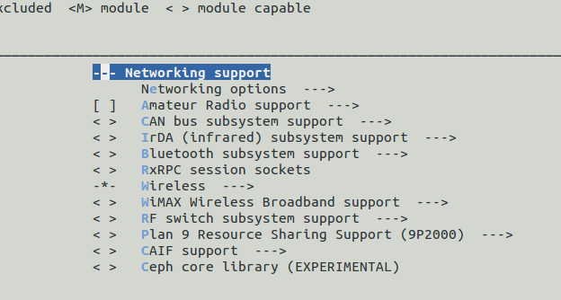
  - 文件系统修改的地方 /etc/rc.d/rc.local
新增 /root/custom_autorun.sh
修改automount.rules 文件。防止乱挂载
#SUBSYSTEM=="block", ACTION=="add" RUN+="/etc/udev/scripts/mount.sh"
#SUBSYSTEM=="block", ACTION=="remove" RUN+="/etc/udev/scripts/mount.sh"
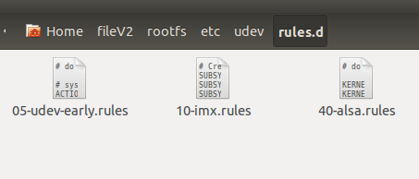
  - 磁盘分区代码 烧写软件中打包成jar
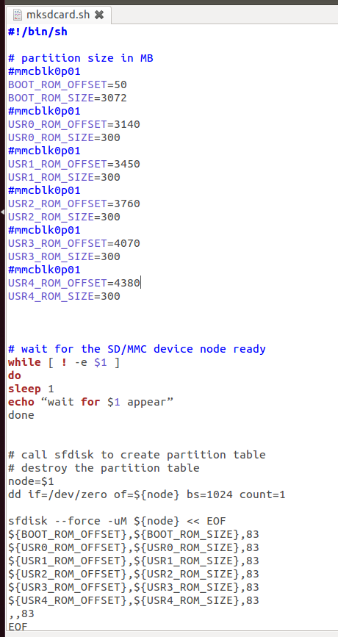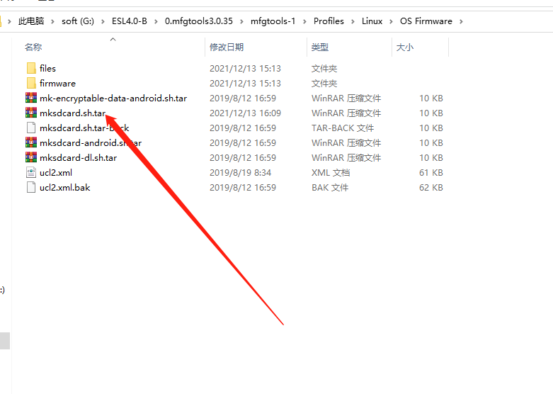

  - 磁盘分区
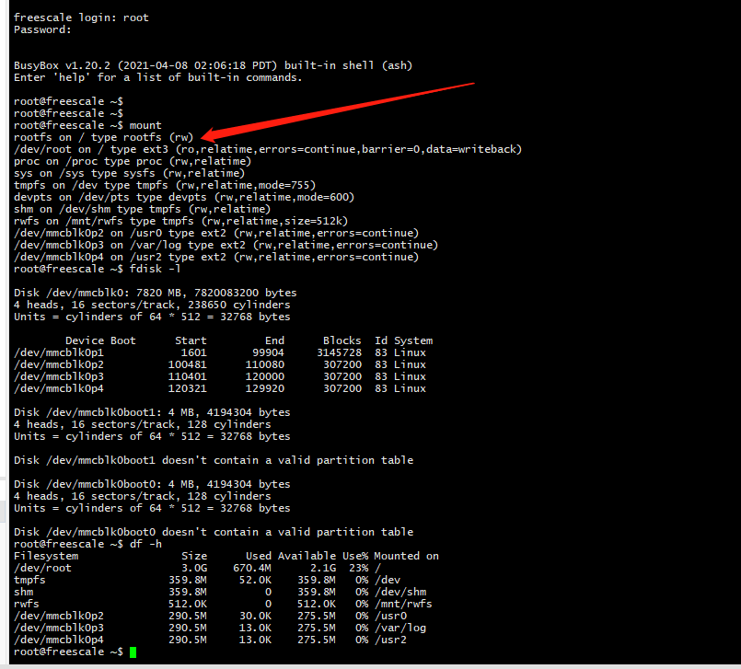
  - 磁盘分区

- BOA 移植例子
ARM开发板移植boa服务器
一、源码下载以及编译准备
通过boa官网（http://www.boa.org/）下载得到boa服务器源码包boa_0.94.13.tar.gz，在Ubuntu里面解压得到源码文件夹,进入src文件夹，执行配置指./configura，生成Makefile文件。
cd src/

修改Makefile文件，修改部分配置如下:
CC = arm-linux-gcc
CPP = arm-linux-gcc –E
将compat.h文件的：
#define TIMEZONE_OFFSET(foo) foo##->tm_gmtoff
修改为
#define TIMEZONE_OFFSET(foo) foo->tm_gmtoff
修改config.c文件，利用if 0 （或者/* */）注释掉下面的代码段:

#if 0
if (mime_types) {
temp = normalize_path(mime_types);
free(mime_types);
mime_types = temp;
}
#endif

修改boa.c文件，利用if 0 （或者/* */）注释掉如下两段代码:

#if 0
if (passwdbuf == NULL) {
DIE("getpwuid");
}
#endif
...
#if 0
if (setuid(0) != -1) {
DIE("icky Linux kernel bug!");
}
#endif

修改中cgi.c中的complete_env函数添加语句：
my_add_cgi_env(req,”LD_LIBRARY_PATH”, “/lib”);
1、在Makefile所在目录执行make命令生成boa可执行程序
make
此时编译生成对应的主要文件有：
1）src文件目录下的 boa、boa_indexer
2）根目录下的boa.conf(用于配置boa服务器对应参数)
在开发板上面建立文件目录如下：

├── boa
├── boa
├── boa.conf
├── boa_indexer
├── cgi-bin
│ ├── led.c
│ ├── led.cgi
├── log
│ ├── access_log
│ └── error_log
├── mime.types
└── www
└──index.html
1
2
3
4
5
6
7
8
9
10
11
12
13
其中boa、boa.conf和boa_indexer为ubuntu下编译生成的文件，将其拷贝至此，mime.types文件为开发板的系统文件/etc/mime.types，将其拷贝至boa文件夹下面。

3、之后的配置在开发板上完成即可，进入刚才新建的boa/文件夹目录

vi boa.config

修改内容如下：

...
Port 8080
...
User 0
Group 0
...
ErrorLog /boa/log/error_log
...
AccessLog /boa/log/access_log
...
ServerName 192.168.31.102(你的开发板ip)
...
DocumentRoot /boa/www
...
DirectoryMaker /boa/boa_indexer
...
MimeTypes /boa/mime.types
...
ScriptAlias /cgi-bin/ /boa/cgi-bin/

注意：去掉注释 #ServerName www.your.org.here，修改为ServerName xxx.xxx.xxx.xxx(你的开发板ip)。

至此开发板上boa服务器配置完成。

三、boa服务器初体验
1、尝试编写 index.html 文件放到开发板上的 boa/www/ 文件夹下，index.html内容如下：

<html>
<body>
<h3>Hello World!</h3><br/>
</body>
</html>

2、修改开发板ip所在网段(和主机同一网段)，同时为开发板连上网络，或者通过网线和主机相连，使得主机和开发板可以ping得通。此时我的开发板ip是 192.168.31.102。

3、在boa/文件夹下面执行boa可执行程序

./boa

通过ps可以查看后台进程，如果有则boa正常启动

4、主机打开浏览器输入开发板ip以及之前在boa.conf设置的对应端口号，可以访问我们的boa服务器，默认访问index.html。例如：

192.168.31.102:8080

- BOA CGI 修改IP地址例子
  - 修改配置 （特殊的地方，改文件夹的时候 文件夹名字要一样）
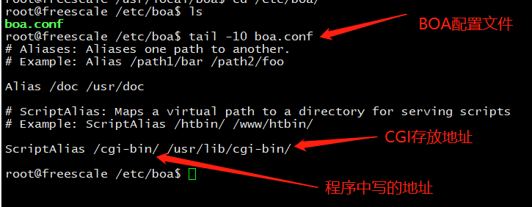

  - 测试程序
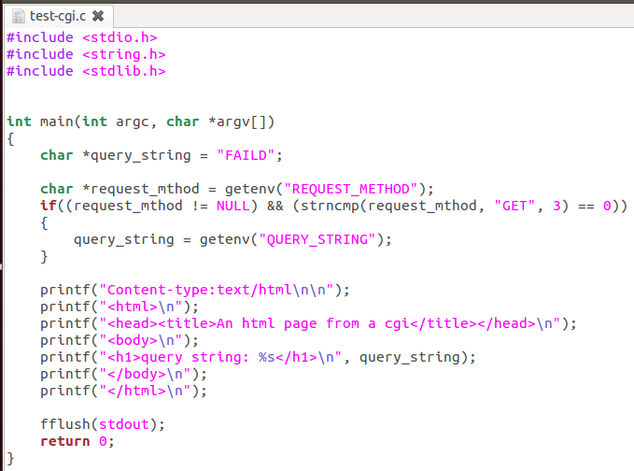
arm-fsl-linux-gnueabi-gcc test-cgi.c -o test-cgi.cgi

  - 奥

  - 阿萨德asd
  - 阿萨德阿萨德asd
  - 奥术大师多阿萨德

  - Asdasd

- 奥术大师
- Asd
- Asd
- Asd
- Asd
- Asd
- Asd
- 阿诗丹顿多多多多

